ЛЕКСИЧЕСКАЯ ТЕМА: «ТРАНСПОРТ»

1. Проведение беседы:
«Давайте посмотрим на картинки. Что на них изображено? Перечислим (машина, самолет, грузовик…). Машина ездит по земле, значит это наземный вид транспорта. Что изображено на следующей картинке (самолет)? Самолет летает по небу – это воздушный вид транспорта. На третьей картинке что изображено (корабль)? Корабль плавает по воде – это водный вид транспорта» (используются предметные картинки, которые выставляются на доску).
2. Предложите ребёнку выполнить пальчиковую гимнастику «Лодочки»:
Две ладошки прижму
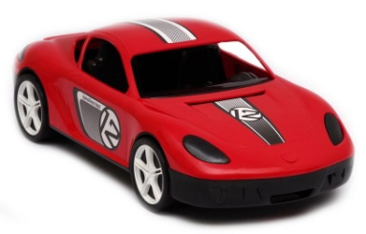
И по морю поплыву.
Две ладошки – друзья –
Это лодочка моя.
Паруса подниму,
Синим морем поплыву.
А по бурным волнам
Плывут рыбки тут и там.
3. Рассмотрите с ребёнком транспорт и отработайте произношение следующих слов: автомобиль, грузовик, самолет, корабль, автобус. Объясните, что всё это – транспорт
4. Закончи предложение:
Ночью в гараже спят … (машины)
Их заправляют … (бензином)
В темноте машины включают … (фары)
У машин не ноги, а … (колеса)
5. Выучите наизусть детские стихотворения А. Барто
«Грузовик»
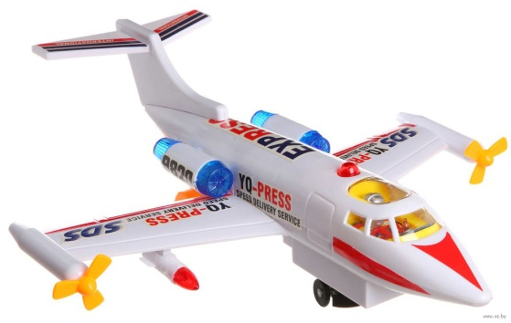
Нет, напрасно мы решили
Прокатить кота в машине:
Кот кататься не привык —
Опрокинул грузовик.
«Самолет»
Самолет построим сами,
Понесемся над лесами,
Понесемся над лесами,
А потом вернемся к маме.
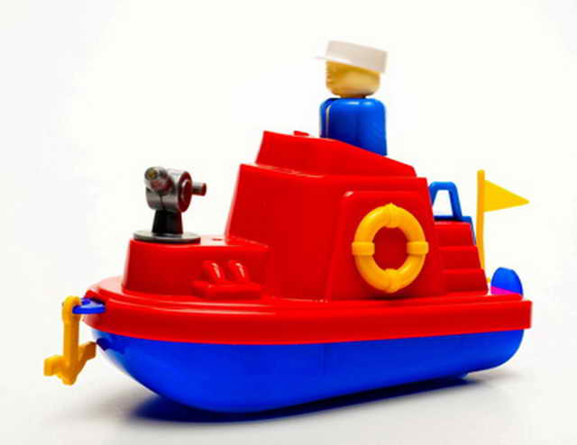
«Кораблик»
Матросская шапка,
Веревка в руке,
Тяну я кораблик
По быстрой реке
И скачут лягушки
За мной по пятам
И просят меня:
— Прокати, капитан

